职称申报操作手册

目录
职称申报操作手册 1
一、 如何在线申报职称 2
二、 职称流程申报说明 2
在线填写帮助-如何上传附件 4
在线填写帮助-如何新增、删除明细表的明细 4
在线填写帮助-如何保存、提交填写的内容 5
在线填写帮助-如何给明细表排序 6
在线填写帮助-在哪能找到我填写的职称流程 7
在线填写帮助-如何能复制和粘贴word文件里的内容到流程里 8
三、职称A3表、A4表如何获取 8
*关于重复性校验 12
*关于A4表和A3表明细排序 12

如何在线申报职称
网站地址：海事协同办公系统：http://xyoa.jmi.edu.cn:181/
建议浏览器：360浏览器、QQ浏览器、谷歌浏览器、Edge都很适用。
不建议IE浏览器，适用性不佳。
可使用工号和密码登录，或者使用微信扫码登录。
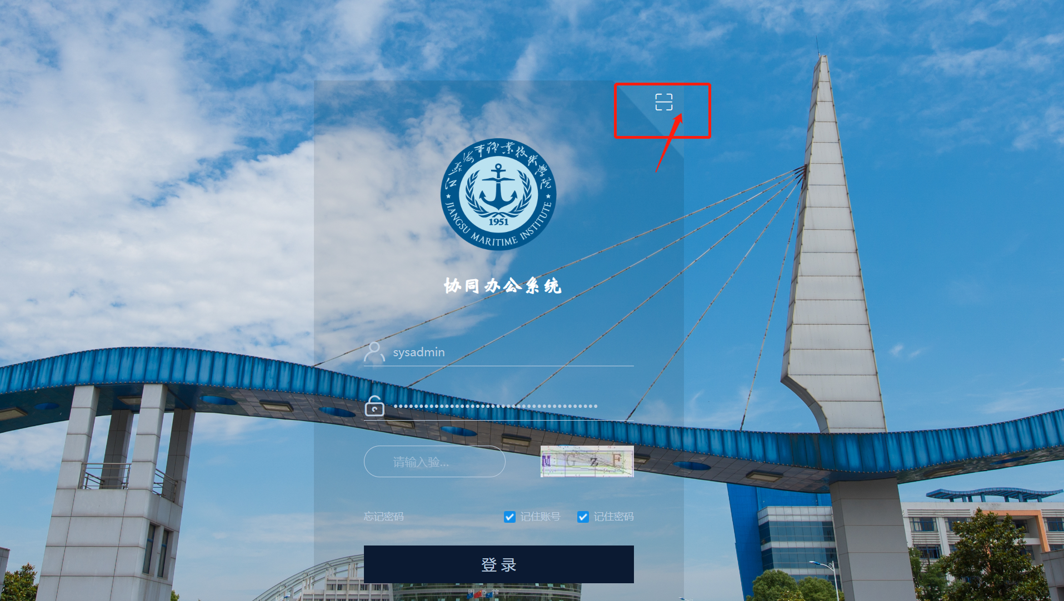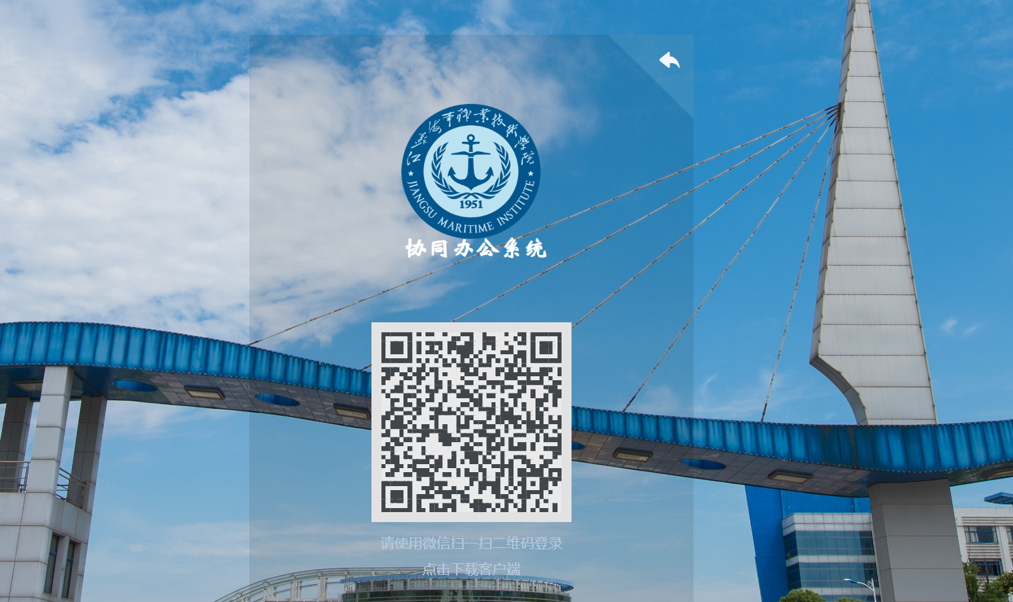

职称流程申报说明
申报说明：当用户登录成功后，点击左侧菜单栏-《2022职称申报入口》即可。
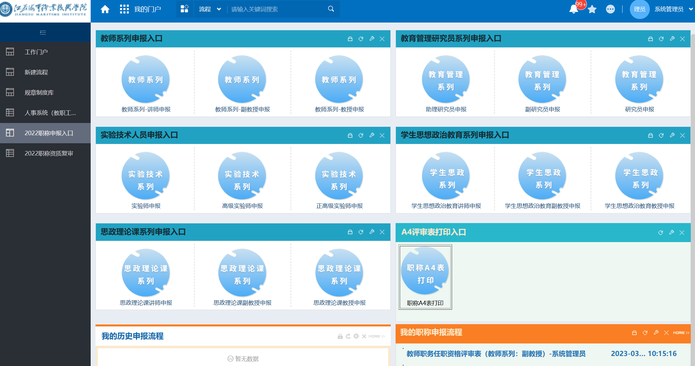
因职称申报涉及到的资质条件复杂，涉及到的明细表很多。同样为了避免个别环境网速不佳，或电脑卡顿的情况造成过多的明细表无法加载，我们将职称申报分为了4个步骤。
申请人发起申请表填写基础信息等流程内容，填写完成之后，请点击【保存申请】，保存成功后，点击【下一步】按钮，即可进入到下一个节点；填写教科研相关的信息，填写完成后，点击【保存申请】，再点击【下一步】；填写【个人工作总结】等信息，填写完成后，点击【保存申请表】，再点击【下一步】，就会到达【确认提交】页面， 此步申请人可以再次检查、修改申报的内容，当用户点击【确认提交】按钮后，系统会对流程所有附件进行重复校验，检查通过，系统提示“提交成功！”。此刻代表流程职称申报提交成功！提交成功之后，流程就不能再自行回退进行修改，请检查后确认无误再提交。
职称申报流程提交成功后，就会进入复审环节，期间复审小组会审核申报的内容和附件，请申请人一定按照职称申报规定认真填写、核对内容后再提交申报流程。
注意：申报的系列和申报的职称在发起流程时一定要核对。如图。
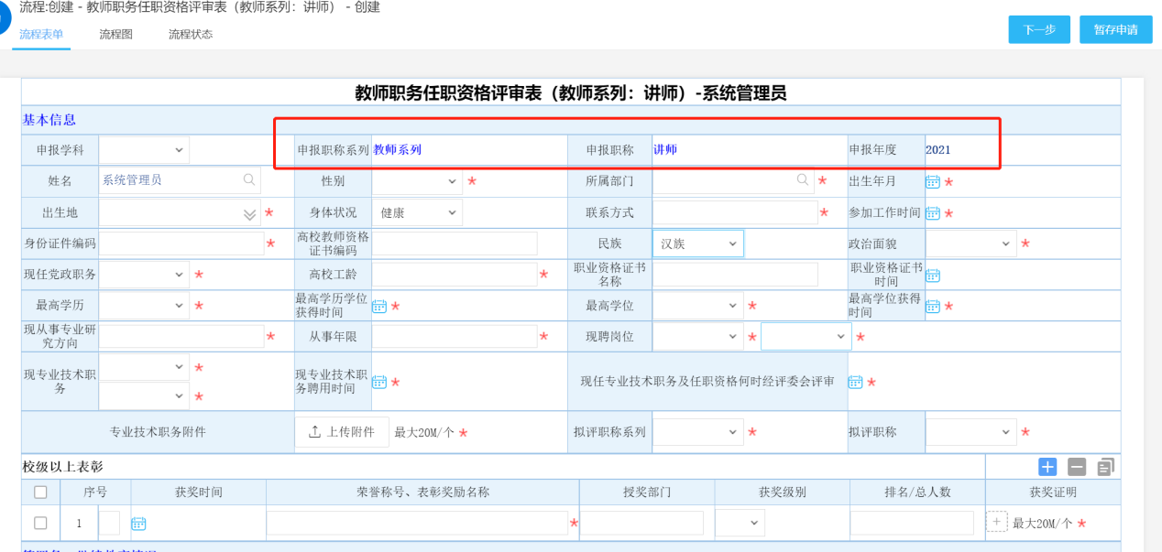

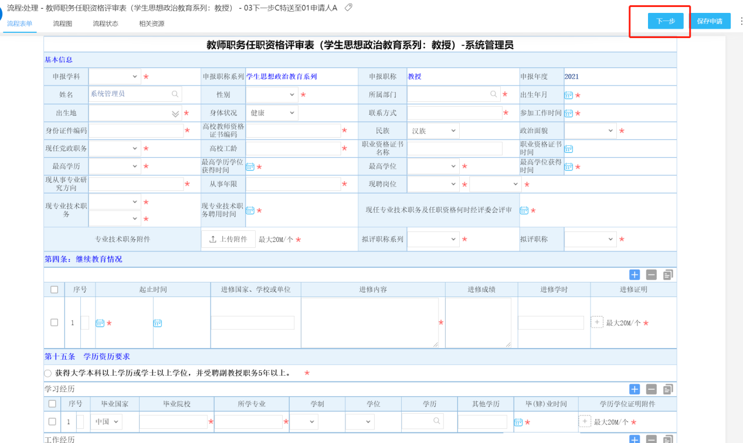

在线填写帮助-如何上传附件
点击【+】按钮，即可上传附件，附件不限格式，但是不能超过20M。如图。
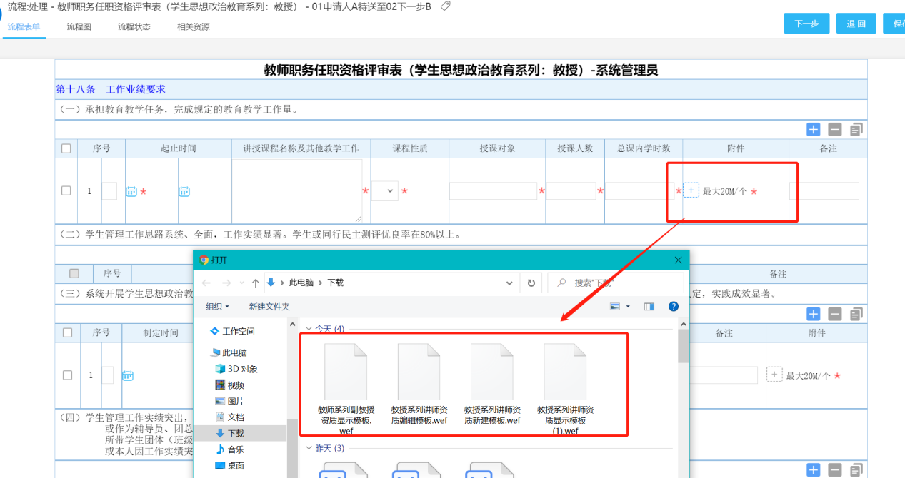

在线填写帮助-如何新增、删除明细表的明细
上传了附件后，如果在同一个明细行，需要再增加一个或多个附件，只需要点击【+】按钮，即可上传附件。如图。
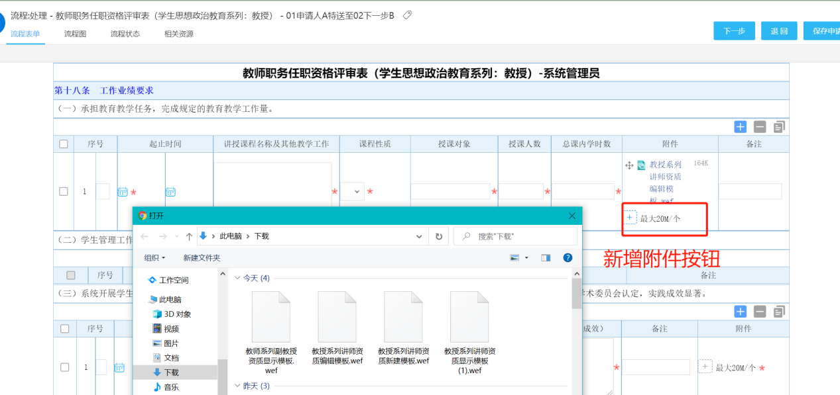

若附件上传错误，需要删除附件，只需要将鼠标移动到附件上，就会出现【X】按钮，点击【X】按钮既可删除不要的附件。
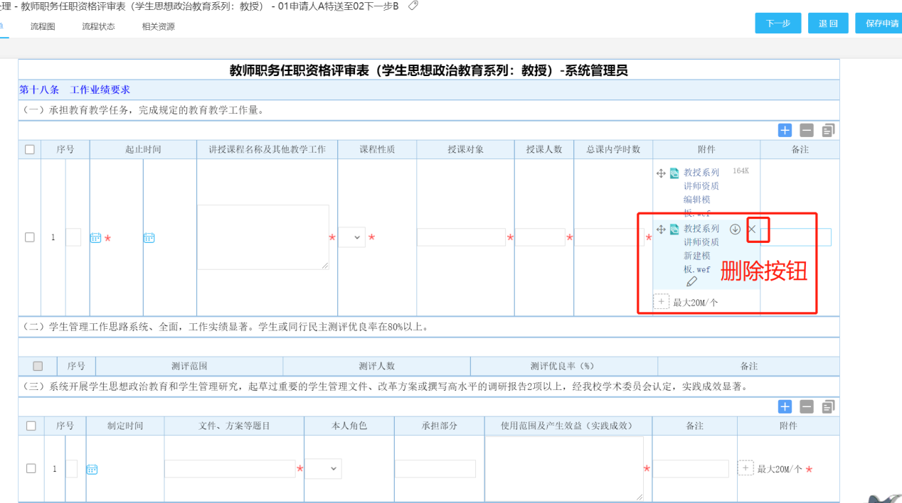

在线填写帮助-如何保存、提交填写的内容
申请人在线提报流程内容，建议申请人长时间思考申报内容时，可先点击【保存申请】的按钮。正常流程保存成功，系统是不会提醒您“系统可能不会保存您所做的修改！”若出现此类提示，请您一定要点击【取消按钮】，重新保存流程。如图。
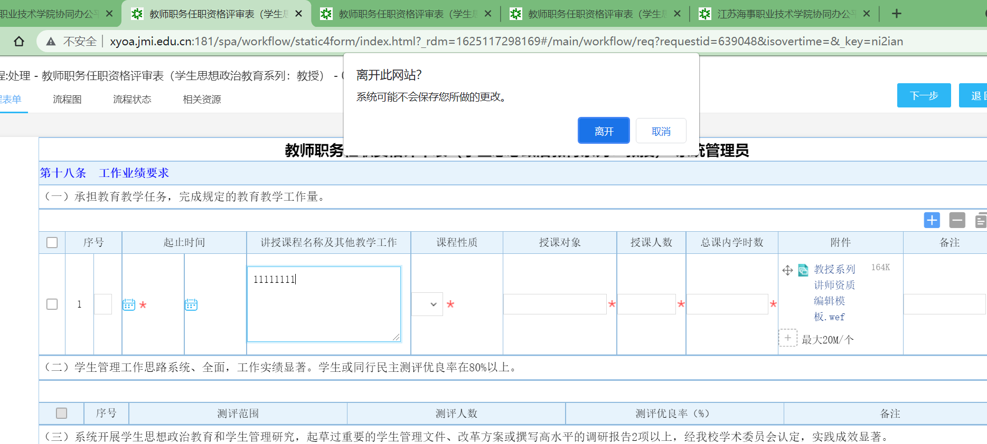
申请人若填写完成当前表单的内容，且保存成功后，点击【下一步】即是代表提交了流程到达了下一个节点。系统会自动关闭当前页面。如图。
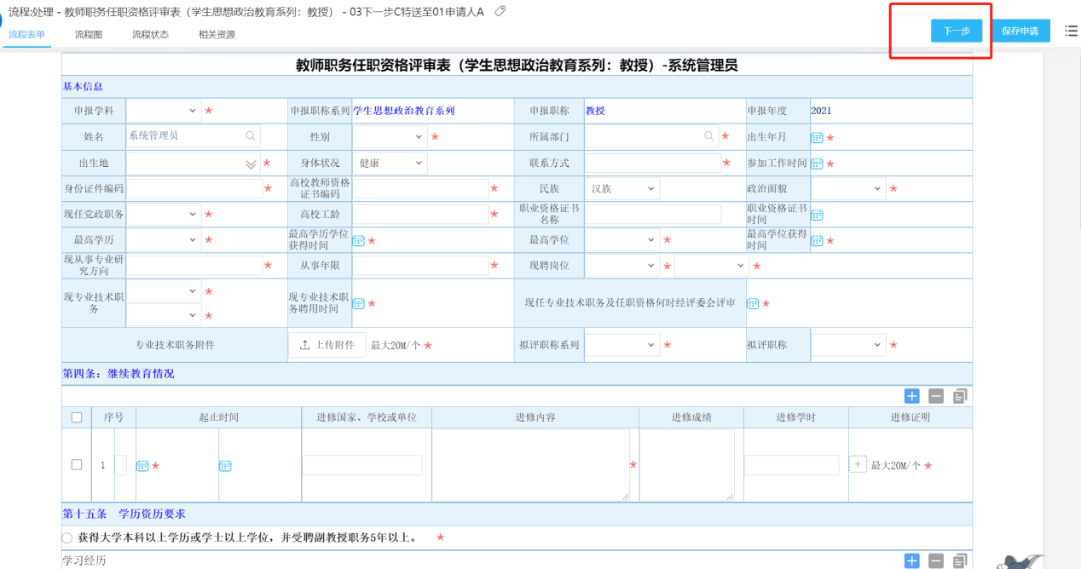

在线填写帮助-如何给明细表排序
申请人可以对明细行的内容进行自定义排序，如图。
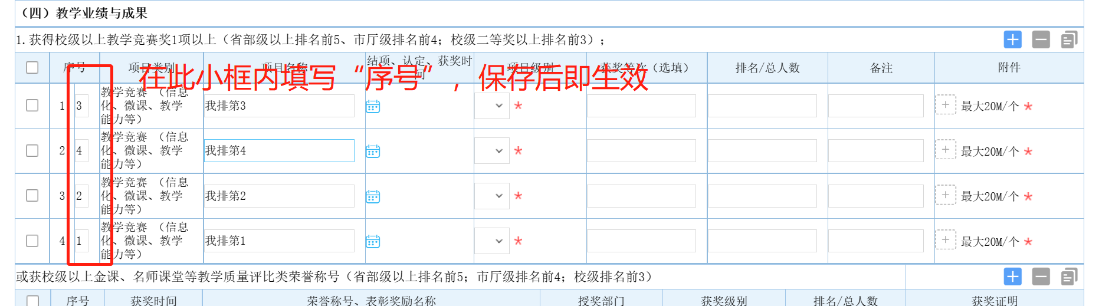
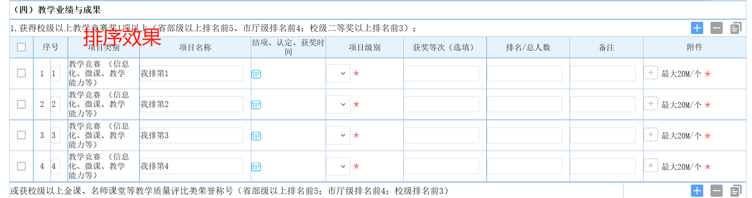

在线填写帮助-在哪能找到我填写的职称流程
申请人可以在【2021职称申报入口】找到已经提交到下一节点的流程。如图。
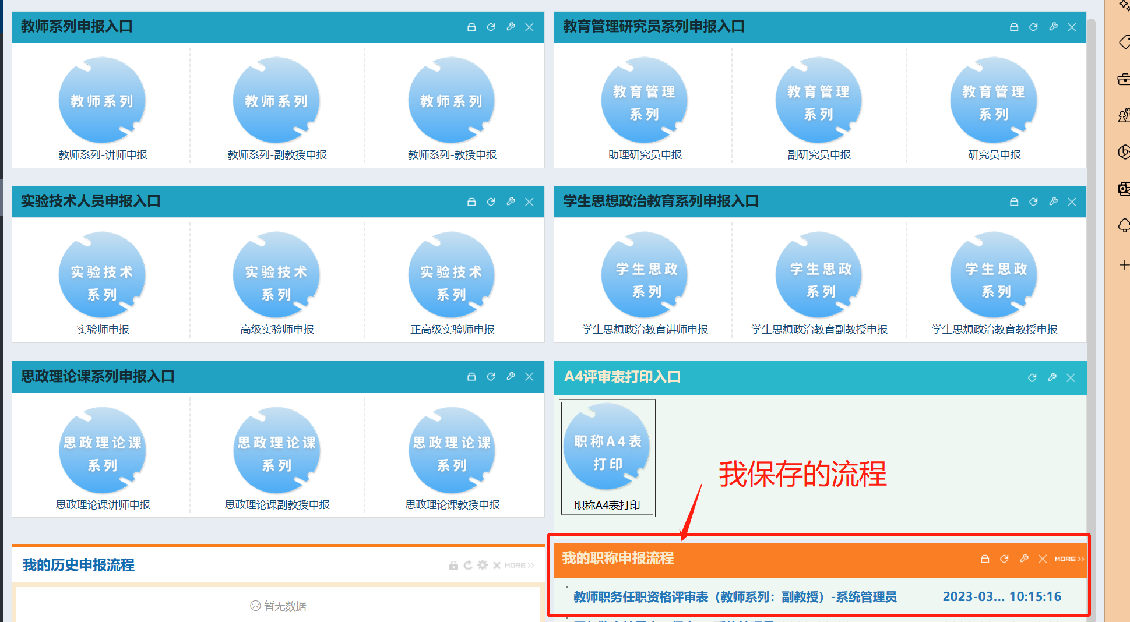

在线填写帮助-如何能复制和粘贴word文件里的内容到流程里
申请人可直接Ctrl+C复制word文件里的内容，再到流程里，ctrl+V内容到对应的明细表里。如图。
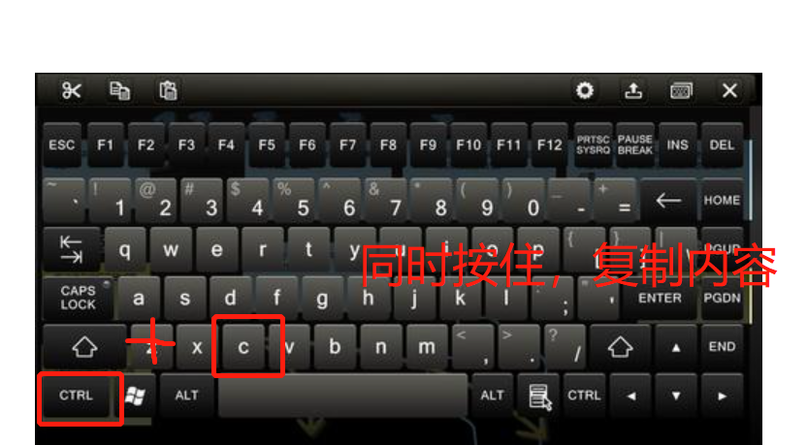
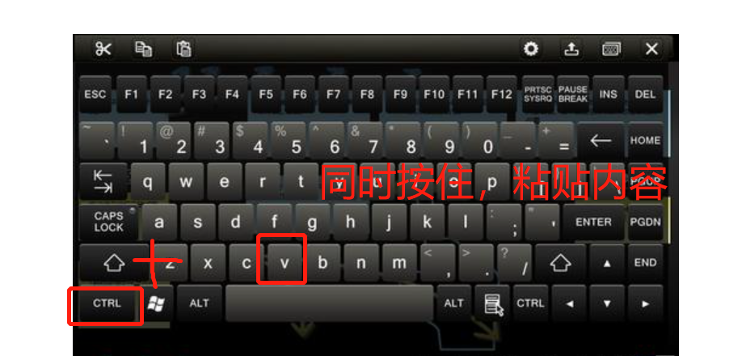

三、职称A3表、A4表如何获取
当申报流程【确认提交】阶段保存后，此时职称申报的A3表和A4表已经按照申请人填写的内容自动生成。
A4表的报表获取入口见下图：
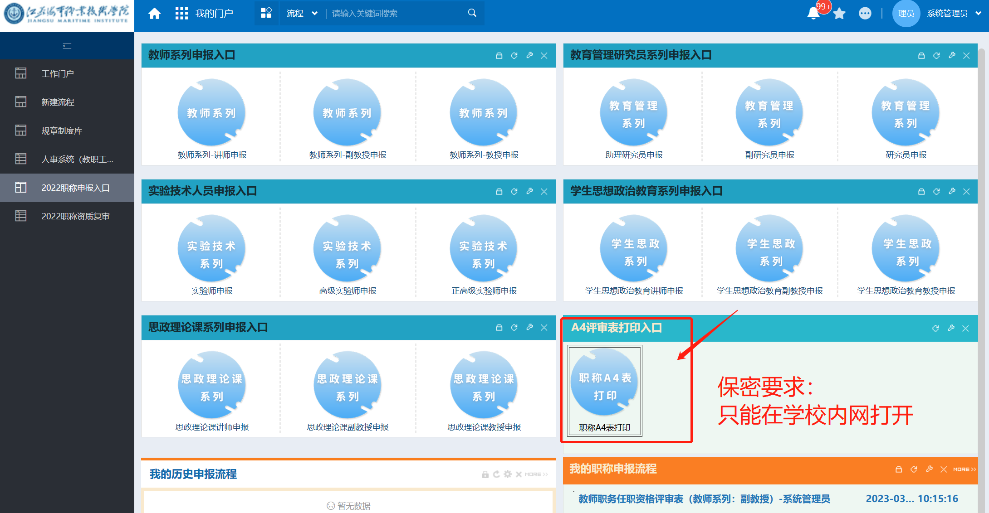

若申请人在家中（非学校网络）需要导出评审表，则申请人需要连接VPN才能导出评审表。(若不方便连接VPN，可以将邮箱发送给运维人员，运维人员会私发A4表。)
A4评审表，点击对应的图标就打开报表。请申请人使用自己的工号进行搜索。
封面页有内容表示正常，若封面页经过查询后是空白的，请检查自己的职称流程是否是属于提交成功的状态。如图。
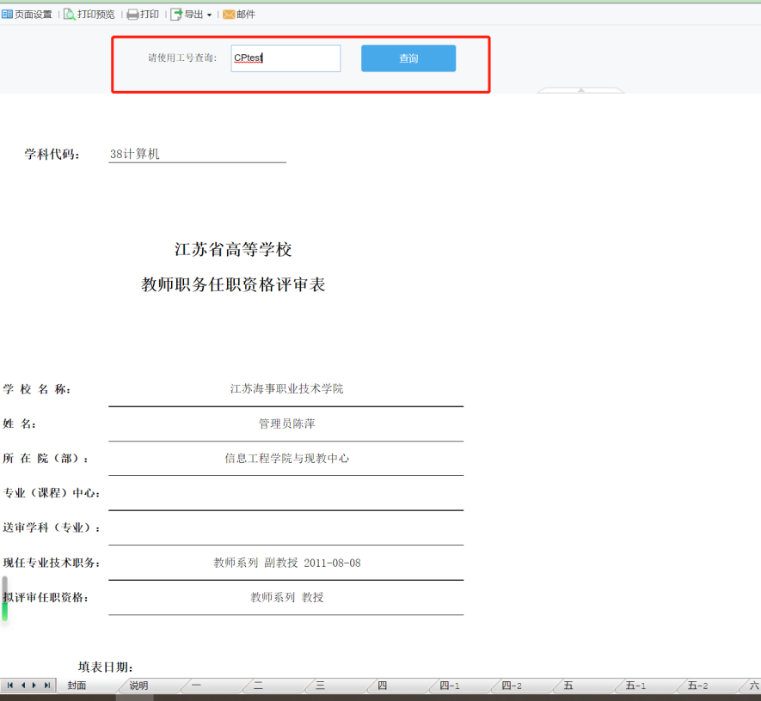
一般来说，申请人需要下载A4评审表，再进行打印。导出形式虽然有PDF、Excel、Word和图片。建议选择导出Word文件。导出成功后，浏览器都会有对应的提示，会保存在浏览器指定的下载路径下。如图。
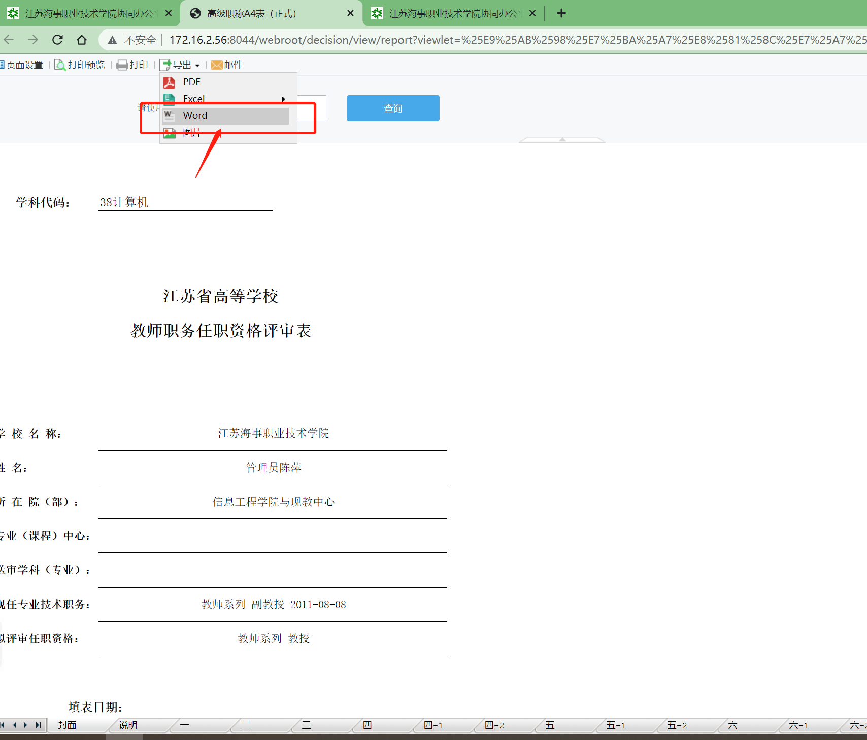
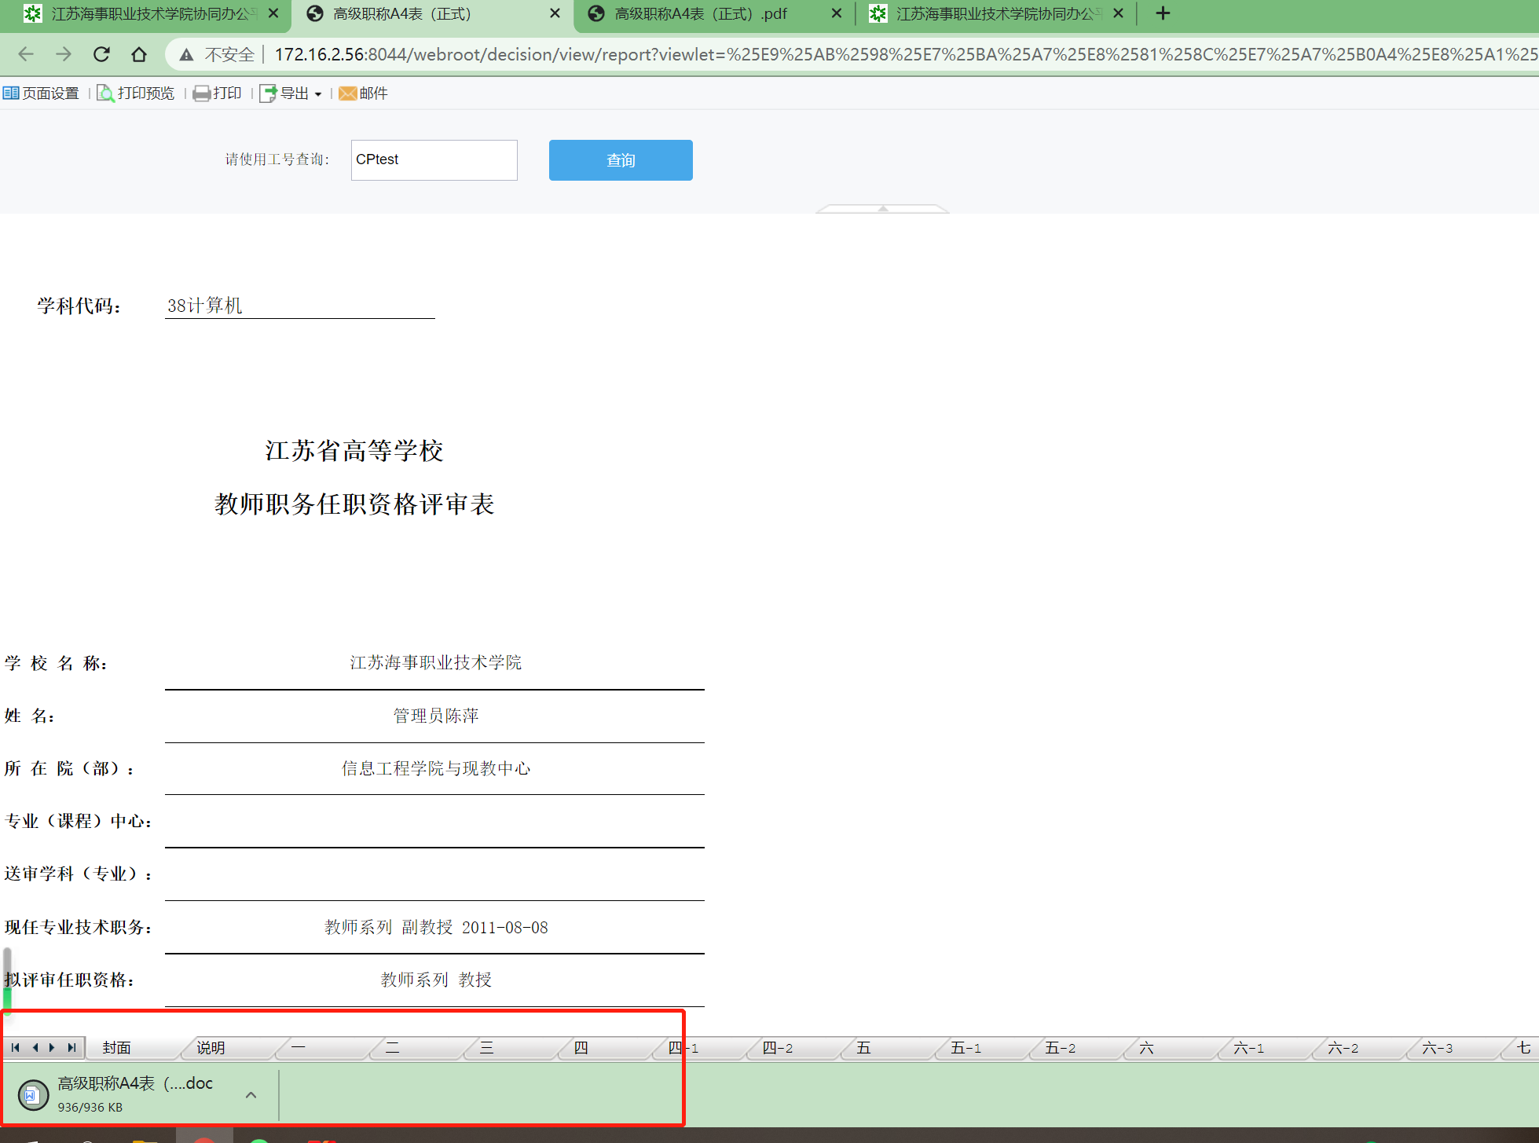

*关于重复性校验
重复性校验是为了避免申请人将一个成果重复使用。
系统主要在荣誉奖励、教学建设和改革、项目化教学改革参与情况、实训平台建设、指导学生竞赛、本人专业或学科比赛获奖情况、科研成果、技术技能应用、专利表设置了重复性校验。
如果相同类的表使用了重复的附件，那么系统会做出提示，并不允许提交。如图。
那么此时，申请人需要将重复的附件或明细删除即可。
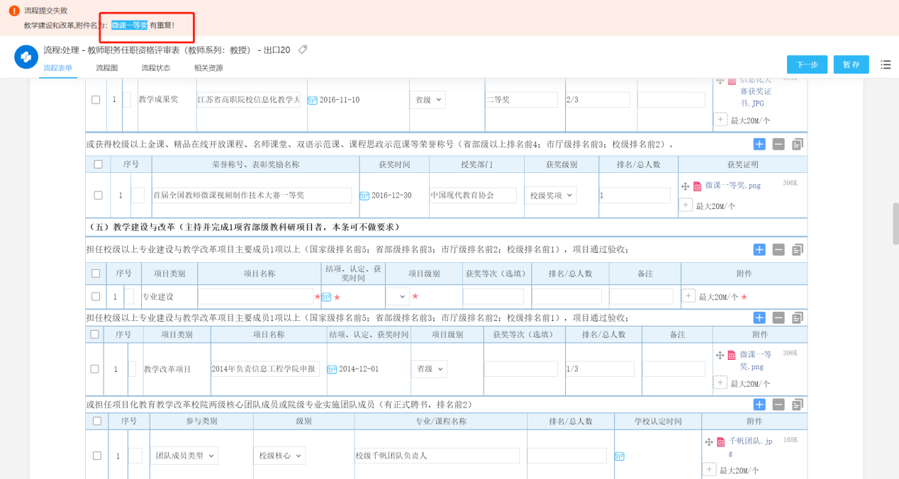

*关于A4表和A3表明细排序
职称A4表和A3表的排序，大部分表的排序优先级遵从与您在申报流程中的自定义排序，若没有自定义排序，会有限根据明细行id进行排序。
